Daniel Monjas Miguélez
3º DGIIM

Ejercicio 5-4-21

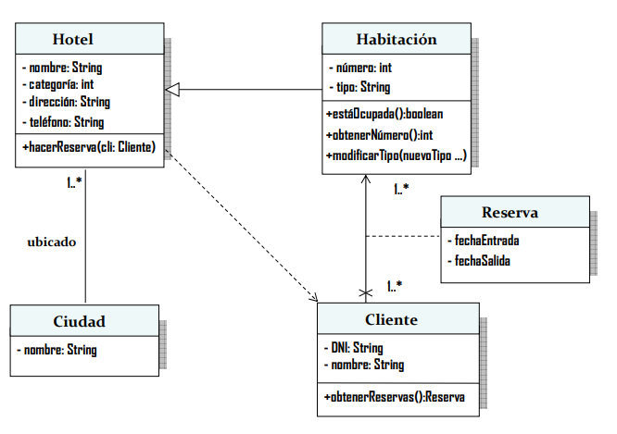
- Encontramos una clase ciudad que tiene un único atributo privado y que se relaciona con la clase hotel, participando en la relación con multiplicidad 1. Como la clase ciudad solo tiene un atributo y se da que cada instancia hotel está ubicado en una única ciudad podemos quitar dicha clase y añadir a la clase hotel un atributo más, de tipo string, que sería la ciudad en la que está ubicado.
- Si nos fijamos en la asociación atribuida entre clientes y habitación vemos que en ella tanto cliente como habitación participan con multiplicidad 1 o mayor. Esto daría el caso de que varios clientes distintos se asocien con una única habitación de hotel con la misma fecha de Entrada y de Salida, siendo entre ellos independientes. Lo ideal sería que cliente participe en la relación con multiplicidad 1 únicamente.
- La clase reserva debería tener un atributo privado Habitación, de esta manera, a parte de la fecha de entrada y de salida se mantiene cual es la habitación reservada. Además los habría que darle un tipo a los atributos fechaEntrada y fechaSalida en al clase Reserva, por ejemplo que sean de tipo String.
- El método hacerReserva(cli:Cliente) debería tener un segundo parámetro hab:Habitación en el que se indica la habitación que se quiere reservar, donde si no se escribe nada se le asigna una al azar.
- Con todo lo anterior la herencia entre Habitación y Hotel se puede quitar porque no tiene sentido heredar el método hacerReserva. Luego cambiamos la herencia por una asociación bidireccional, donde hotel participa con multiplicidad 1 y habitación 1..*. Así cada habitación guardará el hotel al que pertenece, de forma que eso quedará reflejado en las reservas.

